НЕСЛАДКАЯ ВЫПЕЧКА
Слоеные пирожки с овощами и кешью  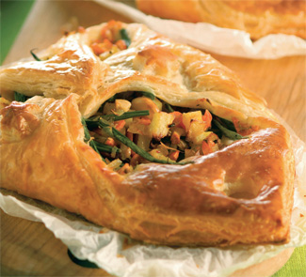 | Ингредиенты:  500 г слоеного теста  1 луковица  2 средние морковки  1 крупная картофелина  100 г тонкой свежей зеленой фасоли  горсть сырых орехов кешью  1 ст. л. топленого масла  1 ст. л. порошка карри  щепотка семян зиры  соль  1 яйцо для смазывания | Приготовление:  Лук, морковь и картофель очистите и мелко нарежьте. Обжарьте в топленом масле на среднем огне 3–4 мин. Добавьте зиру и карри, перемешайте. Затем всыпьте нарезанную небольшими кусочками зеленую фасоль и измельченные орехи. Обжаривайте еще 5 мин., выложите в миску, хорошо перемешайте и посолите.  Раскатайте тесто и, пользуясь тарелкой как шаблоном, вырежьте круги диаметром 20 см. В центр каждого круга положите начинку. Края защипните. Пирожки смажьте взбитым яйцом.  Выпекайте в разогретой до 220°С духовке 15–20 мин., пока тесто не поднимется и не приобретет золотистый цвет. Подавайте теплыми или холодными.
Закусочный кекс с баклажанами и помидорами  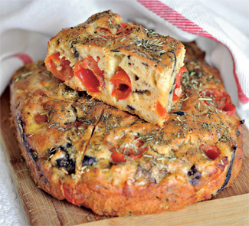 | Ингредиенты:  1 средний баклажан  10 помидоров черри  2 яйца  8 ст. л. оливкового масла  2/3 стакана муки  1 ч. л. разрыхлителя  сушеный орегано  соль | Приготовление:  шаг 1  Порежьте баклажан ломтиками толщиной 0,5 см, посыпьте солью и оставьте так на 20 мин., чтобы удалить излишнюю влагу и возможную горечь. Затем смойте соль и отожмите баклажаны.  Разогрейте половину масла в сковороде и обжарьте баклажанные ломтики с обеих сторон до золотистого цвета, 5 мин. Обсушите на салфетках и порежьте на тонкие полоски.  шаг 2  Взбейте яйца с солью, щепоткой орегано и оставшимся маслом. Смешайте муку с разрыхлителем, просейте в яичную смесь. Помидоры разрежьте пополам и удалите семена.  Смажьте небольшую форму для кекса маслом. Смешайте тесто с овощами и наполните форму на 2/3. Если тесто слишком густое, можете влить в него 1–2 ст. л. воды или молока. Сверху посыпьте орегано и выпекайте при 180°С 30–35 мин.  Совет гастронома  Если нет под руками маленьких помидоров – не беда, можно взять и обычный, но твердый помидор, удалить из него семена и жидкость (но не кожицу) и порезать кубиками.  Вместо целого кекса можно испечь маффины, при этом следует уменьшить время выпечки на 10 мин. Ломтики такого кекса, не съеденного в тот же день, можно подсушить в духовке и подать как сухарики к овощному супу или посыпать сыром и запечь под грилем.
Заливной пирог с картофелем и грибами  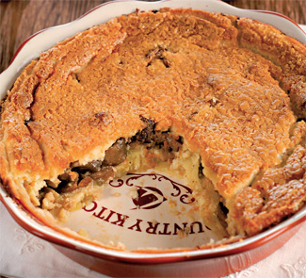 | Ингредиенты:  3/4 стакана сметаны  3/4 стакана майонеза  3/4 стакана муки  2 яйца  2 ч. л. разрыхлителя  Для начинки:  4 крупных картофелины  500 г грибов  3 луковицы  3 ст. л. сливочного масла  3 ст. л. топленого масла  «Вегета»  соль | Приготовление:  Взбить яйца, смешать сначала с майонезом, потом со сметаной. Муку просеять вместе с разрыхлителем, постепенно всыпать в яичную смесь, вымешать, чтобы не было комков и отставить на 15 мин.  Грибы очистить, нарезать тонкими ломтиками. Лук измельчить. Обжарить грибы с луком в топленом масле до готовности, 10–12 мин., остудить.  Дно формы смазать сливочным маслом. Картофель очистить от кожуры и нарезать тонкими кружками. Красиво выложить слой картофельных кружков внахлест, присыпать вегетой, далее слоями выложить весь картофель, присыпая вегетой и сбрызгивая растопленным маслом. Поверх картофеля выложить грибы с луком, влить тесто.  Выпекать в духовке при 170 °С 40–50 мин. Подавать теплым или холодным, можно – перевернув начинкой вверх.  Совет гастронома  В качестве начинки вы можете положить в этот пирог:консервированного лосося с поджаренным луком и визигой  тушеную белокочанную капусту с рублеными крутыми яйцами  смесь из разных сортов зелени с натертым сулугуни  нарезанные мелкими кубиками и тушенные в масле яблоки с изюмом и сухофруктами
Пирог со спаржей  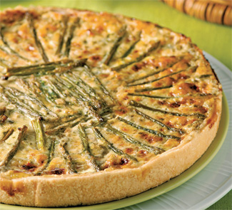 | Ингредиенты:  250 г муки  50 г сливочного масла  4 ст. л. оливкового масла  1 яйцо для смазывания  Для начинки:  600 г спаржи  250 г рикотты  100 г сливок жирностью 33%  50 г пармезана  1 небольшой пучок петрушки  1 небольшая луковица-шалот  соль, свежемолотый черный перец по вкусу | Приготовление:  В кухонный комбайн насыпьте муку, добавьте сливочное и оливковое масло и хорошо перемешайте. Влейте несколько ложек холодной воды и продолжайте перемешивать до получения однородного теста.  Лук-шалот мелко нарежьте и потушите с добавлением небольшого количества воды, 5 мин. Спаржу вымойте, отрежьте грубые нижние части стеблей; оставшиеся стебли нарежьте длинными кусочками. Добавьте ее в сковороду с луком, долейте немного воды и потушите, 3 мин.. Сковороду снимите с огня, добавьте мелко нарезанную петрушку и остудите.  В небольшой миске перемешайте рикотту со сливками и тертым пармезаном. Спаржу смешайте с сырной смесью, посолите и поперчите.  Возьмите разъемную форму для выпечки диаметром 24–26 см. Тесто тонко раскатайте в форме круга большего диаметра. Выложите его в форму, края заверните на стенки формы.  Положите начинку, края теста заверните внутрь и защипните края пирога. Пирог смажьте взбитым яйцом. Выпекайте в духовке, разогретой до 200°С, 30–35 мин.
Пирог с кабачками и паприкой  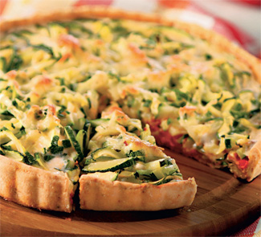 | Ингредиенты:  1 стакан цельнозерновой муки с горкой  2 сладких красных перца  1 средний молодой кабачок  2 яйца  80 г сливочного масла  50 г сыра чеддер  300 мл молока  2 ст. л. оливкового масла «экстра вирджин»  1 ч. л. сушеной паприки | Приготовление:  шаг 1  В глубокую миску просейте муку, добавьте паприку и холодное сливочное масло, нарезанное кубиками. Руками разотрите масло так, чтобы получилась мелкая крошка. Постепенно добавляйте воду, пока не получится тесто. Быстро вымесите его и оставьте охлаждаться 30 мин.  Раскатайте тесто по диаметру формы, уложите его в форму, наколите вилкой и охладите еще 30 мин. Уложите на тесто пергамент и пекарские бобы и выпекайте при 200°С 15 мин.  шаг 2  Чтобы приготовить начинку, очистите от семян перцы, нарежьте их небольшими кусочками и обжарьте в оливковом масле до мягкости. Посолите и поперчите. Блендером приготовьте из перца пюре. Кабачок нарежьте длинной соломкой и положите на 2 мин. в кастрюлю с кипящей соленой водой. Затем обдайте холодной водой и обсушите.  Натрите сыр, взбейте молоко с яйцами. Добавьте тертый сыр, посолите и поперчите. Выпеченную основу смажьте пюре из перцев, сверху равномерно распределите соломку из кабачков и залейте все сырным соусом. Выпекайте при температуре 180°С 25 мин.
Киш с помидорами  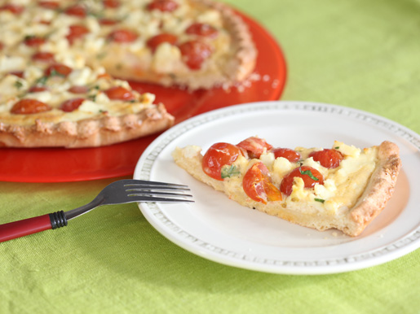 | Ингредиенты:  1 шарик готового теста  200 мл жирных сливок  150 г адыгейского сыра  2 яйца  150-200 г томатов черри  1 белая часть лука-порея  4-5 веточек свежего тимьяна  1 ст. л. оливкового масла  соль, свежесмолотый черный перец | Приготовление:  Духовку разогреть до 180-200°С. Форму (диаметром 20-22 см) смазать ½ ч. л. масла.  Помидоры помыть и обсушить, крупные разрезать пополам, мелкие — оставить целыми. Сыр порезать кубиками. Лук-порей тщательно помыть, нарезать полукольцами и быстро обжарить в ½ ч. л. масла, до мягкости.  В чашку разбить яйца, слегка взболтать вилкой и влить сливки. Посолить и перемешать. Тесто раскатать, выложить в форму, плотно прижать к дну и бортикам.  Вилкой наколоть основу из теста и оставить в духовку на 5-7 минут. Тесто подсохнет и не намокнет от начинки.  Достать форму с основой из духовки. На тесто выложить лук-порей и помидоры. Вылить яичную смесь и сверху положить нарезанный сыр. Снова убрать в духовку и выпекать еще 20-30 минут — сыр должен слегка подплавиться, а яичная заливка — запечься.
Киш с брокколи и сыром фета  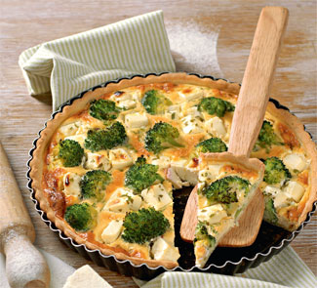 | Ингредиенты:  Для начинки:  сухой тимьян – 0,5 ч. л.  сливки жирностью 10% – 300 мл  свежезамороженная брокколи – 400 г  яйца – 2 шт.  сыр фета – 200 г  семена кунжута – 1 ст. л.  тертый пармезан – 50 г  Для теста:  сливочное масло – 100 г  щепотка соли  творог – 200 г  мука – 2 стакана  разрыхлитель – 1 ч. л.  яйцо – 1 шт. | Приготовление:  шаг 1  Брокколи заранее выложить в дуршлаг, поставить на миску и разморозить на верхней полке холодильника.  шаг 2  Приготовить тесто. Муку просеять вместе с разрыхлителем и солью. Добавить творог и нарезанное небольшими кусочками сливочное масло. Перетереть руками до состояния крошки. Добавить яйцо и 1 ст. л. воды. Замесить гладкое эластичное тесто. Скатать его в шар, завернуть в пленку и поместить в холодильник на 30 мин.  шаг 3  Фету нарезать небольшими кубиками. Сливки взбить с яйцами.  шаг 4  Тесто раскатать на слегка присыпанной мукой поверхности, выложить в круглую форму с невысокими бортиками так, чтобы было закрыто дно и бортики. Лишнее тесто срезать. Сделать на поверхности проколы вилкой.  шаг 5  Выложить на тесто брокколи и фету. Посыпать тимьяном.  шаг 6  Залить начинку сливочной смесью. Поставить киш в разогретую до 180°С духовку на 30 мин. Посыпать тертым пармезаном и кунжутом и выпекать еще 15–20 мин.
Паратха, индийский хлеб с пряностями  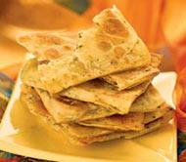 | Ингредиенты:  растительное масло – 2 ст.л.  250 мл воды  соль  мука – 150 г  80 г сливочного масла  2 ст. л. измельченной кинзы  1 ч. л. измельченного свежего имбиря  150 г манки  1 ч. л. перечной смеси  2 ч. л. измельченного зеленого острого перца | Приготовление:  Кинзу вымыть, обсушить и мелко нарезать. Смешать в миске муку, манку и соль; добавить кинзу и перечную смесь. Аккуратно влить растительное масло и перемешать.  2. Свежий имбирь залить водой, перемешать. Вливать имбирную воду небольшими порциями в тесто и вымешивать до тех пор, пока тесто не перестанет прилипать к рукам.  3. Выложить тесто из миски на присыпанную мукой рабочую поверхность. Вымешивать 10 мин. Затем скатать тесто в шар, накрыть влажным полотенцем и оставить на 30 мин.  4. Разделить тесто на 8 равных частей, скатать каждую в небольшой шар, накрыть полотенцем. Сливочное масло растопить в сотейнике или микроволновой печи.  5. Раскатать один шар в круг диаметром 15 см. Смазать его по всей поверхности 1 ч. л. растопленного сливочного масла. Сложить круг три раза так, чтобы получился длинный прямоугольник, и вновь смазать маслом.  6. Еще раз сложить три раза - должен получиться квадрат. Раскатать его, так чтобы каждая сторона была примерно 15 см в длину. Таким же образом раскатать и сложить остальные хлебцы.  7. Раскалить сковороду. Обжаривать каждую парату 30 сек., затем сбрызнуть маслом и перевернуть. Жарить 15 сек. Переворачивать парату еще 4 раза, обжаривая по 15 сек. с каждой стороны и не добавляя масла. Таким же образом приготовить остальные параты.
Оладьи с сыром  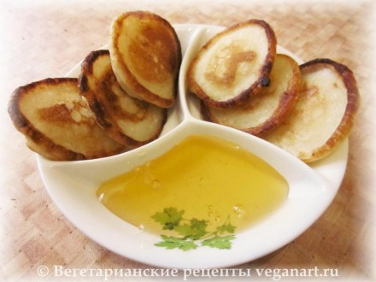 | Ингредиенты:  0,5 л кефира  1 ст.л. сахара  немножко соли  1,5 стакана муки  0,5 ч.л. соды  масло для обжаривания  сыр  0,5 | Приготовление:  Для начала мы с Вами берем кефир и выливаем в кастрюлю, где будем замешивать тесто. Желательно чтобы кефир был комнатной температуры.  2. Теперь к нему добавляем муку, соль, сахар, соду.  3. И замешиваем тесто до густой сметаны. Оставляем его постоять минут на двадцать, чтобы оно подошло.  4. Теперь нарезаем кубиками сыр. Вообще можно сыр натереть на терке и смешать сразу с тестом. Поэтому делайте, как Вам больше понравится.  5. Тесто у нас подошло, берем сковороду, разогреваем, наливаем масло и начинаем делать оладьи на среднем огне. Для это мы ложкой выливаем небольшие кружочки на сковороду.  6. Делать все нужно быстро, т.к. они готовятся моментально. Кладем на каждый вылитый кружок по два кусочка сыра.  7. И заливаем каждый кусочек сыра тестом с ложки. Сейчас теста должно быть совсем немного, только чтобы покрыло сыр.  8. Затем переворачиваем наши оладьи на вторую сторону, чтобы она тоже поджарилась.
Богемский овощной штрудель  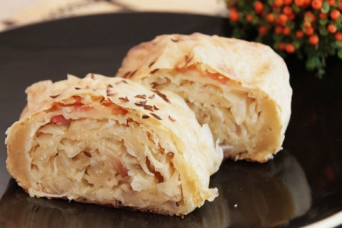 | Ингредиенты:  Мука пшеничная 250 г  Соль ½ ч.л.  Сливочное масло 150 г  Растительное масло 10 мл  Капуста белокочанная 1500 г  Грудинка копчёная 150 г  Лук репчатый (100г) 1 шт.  Тмин 2 ч.л.  Перец черный молотый ¼ ч.л. | Приготовление:  Итак, для теста отмерьте муку, просейте её на рабочую поверхность, посолите и сделайте в середине углубление. Влейте полстакана (125 мл) тёплой (не горячей) воды. Тёплая вода поможет активироваться клейковине. Слегка смешайте воду с частью муки, чтобы она не растеклась во время дальнейшего замешивания.  Отдельно растопите сливочное масло, оно тоже не должно быть горячим. Влейте его в то же углубление. Вместо масла, при желании, можно взять маргарин.  Аккуратно смешивайте руками жидкости с мукой, пока не соберёте всё тесто в ком. Теперь очень важный момент - тесто нужно месить не меньше 10 минут, можно даже поставить себе будильник. Может это покажется скучным, но представьте, как с каждым движением компоненты в тесте всё лучше и лучше соединяются друг с другом. Почувствуйте как тесто становится всё более гладким и эластичным (а мышцы рук всё крепче :)). Готовое тесто сформуйте в шар, обмажьте растительным маслом, накройте салфеткой или пищевой плёнкой и отставьте в сторону. Оно должно постоять полчаса при комнатной температуре.  Приготовим начинку для будущего штруделя. Капусту очистите от верхних листьев, разделите на несколько частей и тонко нашинкуйте. Лучше всего, конечно использовать специальные тёрки, а не простой нож, так получается гораздо быстрее. Можно капусту подготовить и заранее - чтобы нашинковать полтора килограмма капусты нужно время.  Отдельно почистите и мелко порубите луковицу.  Возьмите глубокую сковороду, туда должна поместиться вся нашинкованная капуста. Растопите столовую ложку сливочного масла, добавьте лук. Всё вместе обжаривайте минуты 3-4, затем положите чайную ложку тмина.  Добавьте капусту, посолите, поперчите по вкусу, перемешайте и тушите ещё 10-15 минут при открытой крышке. Потушив, выключите огонь и оставьте начинку остывать.  Подошло время для интереснейшего процесса раскатки и вытягивания теста. Для этого нужно взять кусок чистой льняной ткани, достаточно большой, примерно 1м х 1м.. Ткань нужно обильно посыпать мукой, чтобы тесто не прилипало. Так же присыпьте мукой тесто сверху. Раскатайте тесто настолько тонко, насколько получится. Теперь аккуратно просовывайте руки под него и тыльной стороной ладоней растягивайте в стороны пока оно не станет прозрачно тонким. Действуйте аккуратно, чтобы тесто не порвалось.  Толстые края теста нужно обрезать. Смажьте тесто растопленным маслом, распределите на нём начинку тонким равномерным слоем. Заверните края на начинку.  Аккуратно сверните в рулет. Старайтесь делать его достаточно плотным. Положите штрудель швом вниз на смазанный маслом или застеленный пекарской бумагой противень. Смажьте сверху маслом и посыпьте тмином. Поставьте в заранее разогретую до 200° духовку и выпекайте в течение 30-40 минут. Готовый штрудель слегка остудите. Тёплым его легче резать и вкуснее есть.
Сырные крекеры  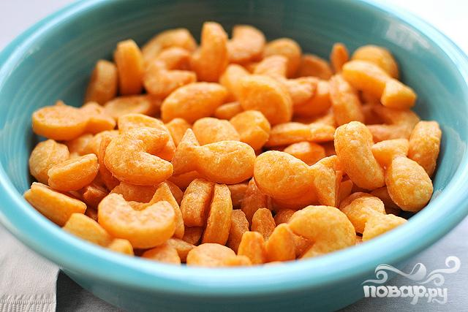 | Ингредиенты:  острого сыра Чеддер — 240 Грамм  сливочного масла — 4 Ст. ложки  муки — 1 Стакан  соли — 3/4 Чайных ложки  холодной воды — 2 Ст. ложки | Приготовление: Натереть сыр Чеддер на терке. Нарезать сливочное масло кубиками. Выложить сыр Чеддер, сливочное масло, муку и соль в миску кухонного комбайна. Перемешать все ингредиенты вместе, пока смесь не будет напоминать крупнозернистый песок. Добавить холодную воду, по 1 столовой ложке за раз. Обернуть приготовленное тесто полиэтиленовой пленкой и поставить в холодильник примерно на 20 минут.Достать тесто из холодильника и тонко раскатать. Используя формочки, вырезать из теста рыбок. При желании с помощью зубочистки вы можете нарисовать им глаза и улыбку.  Выложить крекеры на противень, выстеленный пергаментной бумагой. Выпекать крекеры в духовке при 175 градусах в течение 15 минут

Паратха-индийские лепешки  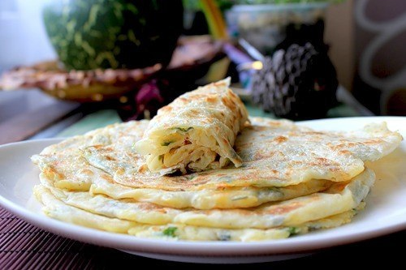 | Ингредиенты:  230 г муки(+на присыпку стола)  40 мл растительного масла  100 мл тёплой воды  щепоть соли  2-3(330 гр) отварные картофелины  2 ст л мелко порезанного зеленого лука  по 1 ст л свежей кинзы и петрушки  соль  перец  растительное масло  сметана для подачи | Приготовление:  Замесить мягкое тесто из указанных ингредиентов, сформировать шар, завернуть в плёнку и оставить на час.  Картофель отварить,растолочь в пюре, добавить лук,зелень,посолить,поперчить по вкусу и хорошо перемешать  Делим тесто и начинку на 5 равных частей.  Порцию теста слегка раскатываем,кладем на середину начинку и плотно,без воздуха оборачиваем тестом и защипываем вверху,краями к середине.  Кладем так,что бы соединение получилось в низу и аккуратно раскатываем в максимально тонкую лепешку. Если видите пузырек воздуха-проколите его  Выкладываем ее на раскаленную сковороду и жарим на довольно большом огне минуту.Переворачиваем,смазываем сторону растительным маслом и через минуту опять переворачиваем.Смазываем вторую сторону и спустя минуту опять переворачиваем.Снова жарим минуту.  Точно так же делаем оставшиеся лепешки.
Самосы со шпинатом  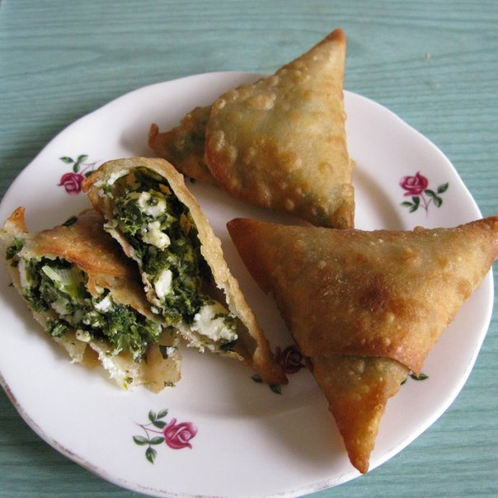 | Ингредиенты:  - шпинат свежий 1-2 пучка  - сыр адыгейский или панир 500 г  - несколько ложек сметаны  - соль,асафетида,ч. перец,ч. соль,щепотка мускатного ореха  - масло для жарки  Тесто на 32 шт:  - растительное масло 200 мл  - горячая вода 400 мл  - 1 стол. лож. соли  - 1,3- 1,4 кг муки | Приготовление:  В большой миске растереть муку с маслом,добавить соль и постепенно залить горячую воду,замешивая тесто.Тесто должно быть эластичным.  Шпинат помыть и просушить,нарезать.  На небольшом огне разогреть сковороду.Положить в нее шпинат и тушить,выпаривая из него воду.Затем добавить сметану,соль и специи.Тушить пару минут,помешивая.Снять с огня и остудить.  Сыр нарезать кубиками или раскрошить руками,добавить в него шпинат,посолить и перемешать.Начинка готова.  Вылепить самосы и обжарить их в большом количестве масла.

